厦门大学《文献检索与科研软件应用》期末作业
主讲教师：孙勇



一、参考文献的查阅与编辑（25分）
下面摘录了一段文字，其中含有参考文献，但参考文献信息不全，且起始不是从[1]开始，请查阅补充参考文献信息，并利用EndNote将文献引用到下段文字中，在文中采用（1）插入，以此类推，参考文献顺序从1开始，依次类推，参考文献的格式如下：
（注意所作的图要保留数据源，即能点击链接到EndNote，并可进行编辑）
中文/英文参考文献格式：
- 王琼，亓伟，余强，张宇，谭雪松，庄新姝，袁振宏. 超低浓度马来酸水解玉米芯纤维素. 农业工程学报，2012，28(7)，221-227.
- Alvarez-Vasco C, Ma R, Quintero M, Guo M, Geleynse S, Ramasamy K K, Wolcott M, Zhang X. Unique low-molecular-weight lignin with high purity extracted from wood by deep eutectic solvents (DES): a source of lignin for valorization. Green Chemistry, 2016, 18(19), 5133-5141.
近年来，对木质纤维素分离技术的研究也在不断开展和推进[39]。对于木质纤维素的分解分离工艺，发展时间较长、工艺相对成熟的主要有酸处理法、碱处理法、蒸汽爆破法、有机溶剂法、高温液态水热法、低共熔溶剂法和离子液体法等[40-42]。酸处理法基本上指的就是用酸对木质纤维素进行处理，破坏纤维素的晶面结构，使原料结构变得疏松，易于分离。稀酸处理工艺较为简单，半纤维素的转化效率高，处理时间短，但是对操作条件和环境有较高要求，木质素基本无法分解[40]。碱处理法的基本原理是通过破坏木质素结构来分离木质纤维素各组分，碱性溶液能够较好的溶解木质素。通常使用的碱性试剂有氢氧化钠、氧化钙、氨水等。碱处理法相比于酸处理，对反应设备的要求大幅降低，可去除较多木质素，但是反应碱性废弃物处理操作比较复杂[43]。蒸汽爆破法是使用高压饱和蒸汽处理生物质原料，随后突然减压，使原料爆裂降解，然后达到分离木质纤维素不同组分的目的。蒸汽爆破法的优点是能耗低，清洁无污染，操作过程容易控制，可以连续或间歇操作。该法的缺点是操作设备较为昂贵，糖类降解较多，而木质素分解较少[44]。有机溶剂法的原理是使用一种或混合几种有机溶剂来溶解木质素和去除半纤维素，从而得到余下的纤维素。有机溶剂法可以获得纯度较高的木质素，但是操作中需要注意有机溶剂的挥发、泄露等，该方法同样因成本较高而较少被使用[45]。微波水热法是一种近期相对创新开发的一种方法。高温液态水（170–200 ℃）中，微波进行辅助，对纤维素进行水解，从而释放木质素。整个过程十分绿色环保，不需要使用化学试剂，而且降解产物少，有利于木质素、纤维素和半纤维素的后续利用[39，46]。氨爆破法是对蒸汽爆破法和碱处理法的结合[47]。氨爆破法的操作是在高温高压的氨水中对生物质原料进行处理，在高压下处理一段时间后，突然释放压力，液氨挥发导致温度急剧变化，同时氨的存在使体系处于碱性，更有助于生物质原料的爆破分解。该法的分离效果明显优于普通蒸汽爆破法，而且氨也可以继续回收利用，未来氨爆破法有着广阔的发展前景。
另外，生物法在近年来也有着飞速发展[48, 49]。生物法主要是使用细菌、真菌等微生物产生的各种可以分解木质纤维素的酶对生物质原料进行处理。通过使用不同种类的酶可以对木质纤维素中不同组分进行分类分解和分离。生物法的最大优势就是反应条件温和、选择性强和低能耗，但是目前被开发出来的微生物和酶种类相对较少，开发难度大，而且酶的活性普遍较低，分离过程的时间成本相比于物理和化学法较高。所以，生物法的广泛利用还有待未来继续发展。

参考文献
[39] 陈龙, 余强, 庄新姝, 等. 木质纤维素类生物基材料研究进展
[40] 王琼, 亓伟, 余强, 等. 超低浓度马来酸水解玉米芯纤维素
[41] 余强, 庄新姝, 袁振宏, 等. 木质纤维素类生物质制取燃料及化学品的研究进展
[42] Alvarez-Vasco C, Ma R, Quintero M, et al. Unique low-molecular-weight lignin with high purity extracted from wood by deep eutectic solvents (DES): a source of lignin for valorization
[43] Cheng Y-S, Zheng Y, Yu C W, et al. Evaluation of high solids alkaline pretreatment of rice straw
[44] Negro M, Manzanares P, Oliva J, et al. Changes in various physical/chemical parameters of Pinus pinaster wood after steam explosion pretreatment
[45] Sun F,Chen H. Organosolv pretreatment by crude glycerol from oleochemicals industry for enzymatic hydrolysis of wheat straw
[46] Yu Q, Zhu Y, Bian S, et al. Structural characteristics of corncob and eucalyptus contributed to sugar release during hydrothermal pretreatment and enzymatic hydrolysis
[47] Kim T H,Lee Y Y. Pretreatment and fractionation of corn stover by ammonia recycle percolation process
[48] Singh D, Zeng J, Laskar D D, et al. Investigation of wheat straw biodegradation by Phanerochaete chrysosporium
[49] Lu J, Yang Z, Xu W, et al. Enrichment of thermophilic and mesophilic microbial consortia for efficient degradation of corn stalk

二、请分别查阅出第一发明人为“孙勇”，专利权人为“厦门大学”的发明专利10项，申请专利10项，按照以下参考格式编辑排列（20分）。
授权专利参考格式：
- 孙勇，贾文龙，林鹿，唐兴，曾宪海，雷廷宙，一种2, 5-二甲酰基呋喃的制备方法，授权公告号：CN109705067B，权公告日：2020.07.24，申请号：2019100480196，专利授权号：ZL 201910048019.6，请日：2019.01.18，申请公布日：2019.05.03
申请专利参考格式：
- 孙勇，贾文龙，林鹿，唐兴，曾宪海，一种由5-羟甲基糠醛制备邻苯二甲酸酐的方法，申请公布号：CN108864010A，申请公布日：2018.11.23，申请号：2018109039749，申请日：2018.08.09
三、请在查找出标题中含有“biomass”或“levulinic acid”的外国专利5份，并按照以下格式标记列出。（10分）
外国专利编辑列出参考格式：
- Frey W. A., Brow J. W., Kelly N. P. Carroll M. E., Guion P. C.. Method for producing levulinic acid from lignocellulosic biomass. US Patent 10,118,883, November 6, 2018.

四、利用Origin图层作图，第一条和第二条线分别在第一和第二图层中，数据如下（20分）：（注意所作的图要保留数据源，即能点击链接到Origin程序并可进行编辑）
x | 1 | 2 | 3 | 4 | 5
y₁（第一条线） | 3 | 5 | 8 | 12 | 17
y₂（第二条线） | 6 | 8 | 10 | 14 | 25
（1）第一条线和第二条线分别作在第一和第二图层中，画一个“一行一列”图，图中格式要求：图尺寸宽度280mm，高度210mm，左边距35mm，右边距10mm，上边距10mm，下边距27.5 mm。图中汉字为宋体，数字为Times New Roman
（2）利用Origin图层排列出“一列两行”的图。

五. 利用ChemOffice，请从分子式样本中挑选3个分子结构图，并分别画出，注意T必须选择，A与A’，pCE与FA中只能选一个。（25分）
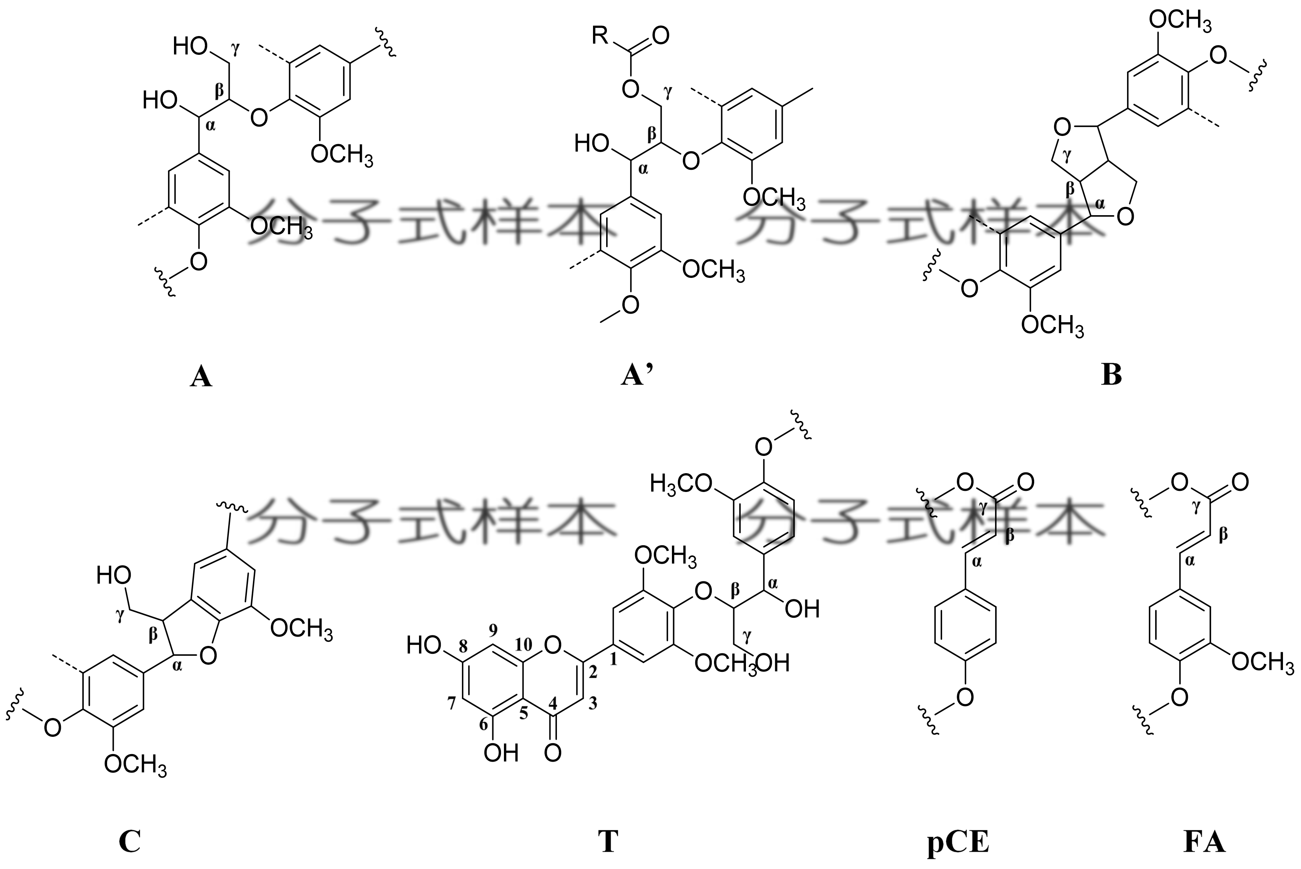

请在以下页面下进行答题，并注明姓名，年级，学号，提交电子版作业
一、参考文献的查阅与编辑（25分）
近年来，对木质纤维素分离技术的研究也在不断开展和推进（1）。对于木质纤维素的分解分离工艺，发展时间较长、工艺相对成熟的主要有酸处理法、碱处理法、蒸汽爆破法、有机溶剂法、高温液态水热法、低共熔溶剂法和离子液体法等（2-4）。酸处理法基本上指的就是用酸对木质纤维素进行处理，破坏纤维素的晶面结构，使原料结构变得疏松，易于分离。稀酸处理工艺较为简单，半纤维素的转化效率高，处理时间短，但是对操作条件和环境有较高要求，木质素基本无法分解（2）。碱处理法的基本原理是通过破坏木质素结构来分离木质纤维素各组分，碱性溶液能够较好的溶解木质素。通常使用的碱性试剂有氢氧化钠、氧化钙、氨水等。碱处理法相比于酸处理，对反应设备的要求大幅降低，可去除较多木质素，但是反应碱性废弃物处理操作比较复杂（5）。蒸汽爆破法是使用高压饱和蒸汽处理生物质原料，随后突然减压，使原料爆裂降解，然后达到分离木质纤维素不同组分的目的。蒸汽爆破法的优点是能耗低，清洁无污染，操作过程容易控制，可以连续或间歇操作。该法的缺点是操作设备较为昂贵，糖类降解较多，而木质素分解较少（6）。有机溶剂法的原理是使用一种或混合几种有机溶剂来溶解木质素和去除半纤维素，从而得到余下的纤维素。有机溶剂法可以获得纯度较高的木质素，但是操作中需要注意有机溶剂的挥发、泄露等，该方法同样因成本较高而较少被使用（7）。微波水热法是一种近期相对创新开发的一种方法。高温液态水（170–200 ℃）中，微波进行辅助，对纤维素进行水解，从而释放木质素。整个过程十分绿色环保，不需要使用化学试剂，而且降解产物少，有利于木质素、纤维素和半纤维素的后续利用（3, 8）。氨爆破法是对蒸汽爆破法和碱处理法的结合（9）。氨爆破法的操作是在高温高压的氨水中对生物质原料进行处理，在高压下处理一段时间后，突然释放压力，液氨挥发导致温度急剧变化，同时氨的存在使体系处于碱性，更有助于生物质原料的爆破分解。该法的分离效果明显优于普通蒸汽爆破法，而且氨也可以继续回收利用，未来氨爆破法有着广阔的发展前景。
另外，生物法在近年来也有着飞速发展（10, 11）。生物法主要是使用细菌、真菌等微生物产生的各种可以分解木质纤维素的酶对生物质原料进行处理。通过使用不同种类的酶可以对木质纤维素中不同组分进行分类分解和分离。生物法的最大优势就是反应条件温和、选择性强和低能耗，但是目前被开发出来的微生物和酶种类相对较少，开发难度大，而且酶的活性普遍较低，分离过程的时间成本相比于物理和化学法较高。所以，生物法的广泛利用还有待未来继续发展。

参考文献
1. 陈龙, 余强, 庄新姝, et al. 木质纤维素类生物基材料研究进展 [J]. 材料导报, 2018, 32(S2): 223-8.
2. 王琼, 亓伟, 余强, et al. 超低浓度马来酸水解玉米芯纤维素 [J]. 农业工程学报, 2012, 28(07): 221-7.
3. 余强, 庄新姝, 袁振宏, et al. 木质纤维素类生物质制取燃料及化学品的研究进展 [J]. 化工进展, 2012, 31(04): 784-91.
4. ALVAREZ-VASCO C, MA R S, QUINTERO M, et al. Unique low-molecular-weight lignin with high purity extracted from wood by deep eutectic solvents (DES): a source of lignin for valorization [J]. Green Chem, 2016, 18(19): 5133-41.
5. CHENG Y S, ZHENG Y, YU C W, et al. Evaluation of High Solids Alkaline Pretreatment of Rice Straw [J]. Appl Biochem Biotechnol, 2010, 162(6): 1768-84.
6. NEGRO M J, MANZANARES P, OLIVA J M, et al. Changes in various physical/chemical parameters of Pinus pinaster wood after steam explosion pretreatment [J]. Biomass Bioenerg, 2003, 25(3): 301-8.
7. SUN F, CHEN H Z. Organosolv pretreatment by crude glycerol from oleochemicals industry for enzymatic hydrolysis of wheat straw [J]. Bioresour Technol, 2008, 99(13): 5474-9.
8. YU Q, ZHU Y P, BIAN S X, et al. Structural characteristics of corncob and eucalyptus contributed to sugar release during hydrothermal pretreatment and enzymatic hydrolysis [J]. Cellulose, 2017, 24(11): 4899-909.
9. KIM T H, LEE Y Y. Pretreatment and fractionation of corn stover by ammonia recycle percolation process [J]. Bioresour Technol, 2005, 96(18): 2007-13.
10. SINGH D, ZENG J J, LASKAR D D, et al. Investigation of wheat straw biodegradation by Phanerochaete chrysosporium [J]. Biomass Bioenerg, 2011, 35(3): 1030-40.
11. LU J, YANG Z M, XU W Y, et al. Enrichment of thermophilic and mesophilic microbial consortia for efficient degradation of corn stalk [J]. J Environ Sci, 2019, 78: 118-26.

操作过程记录：
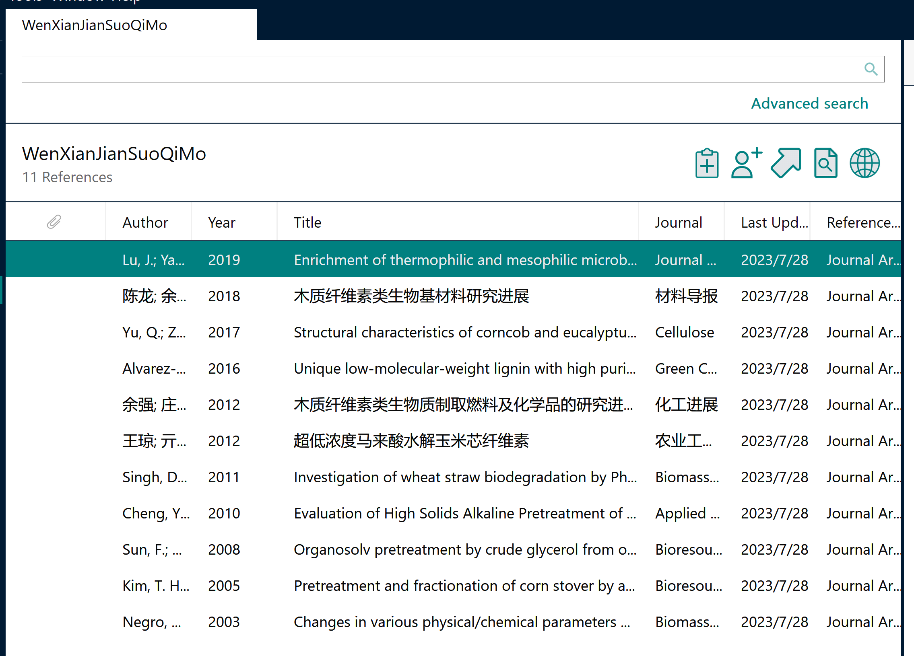
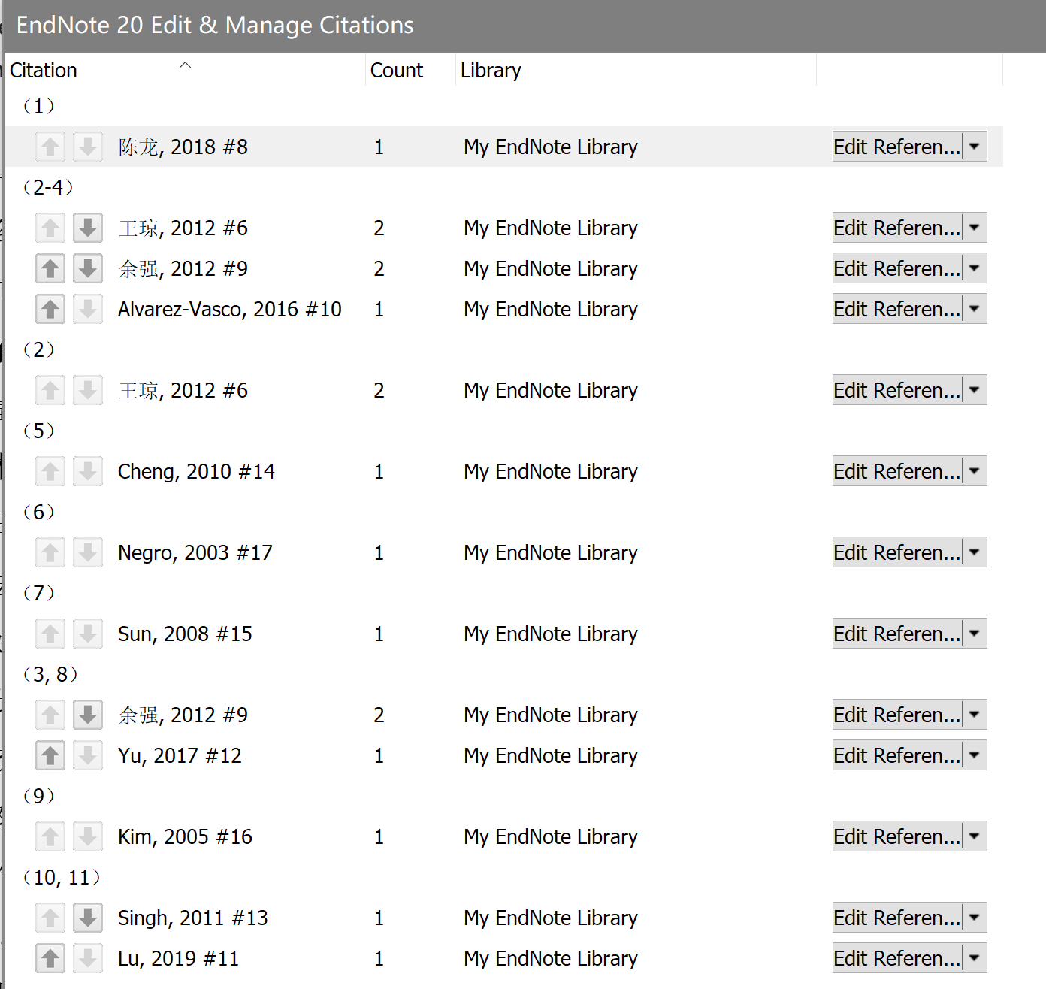
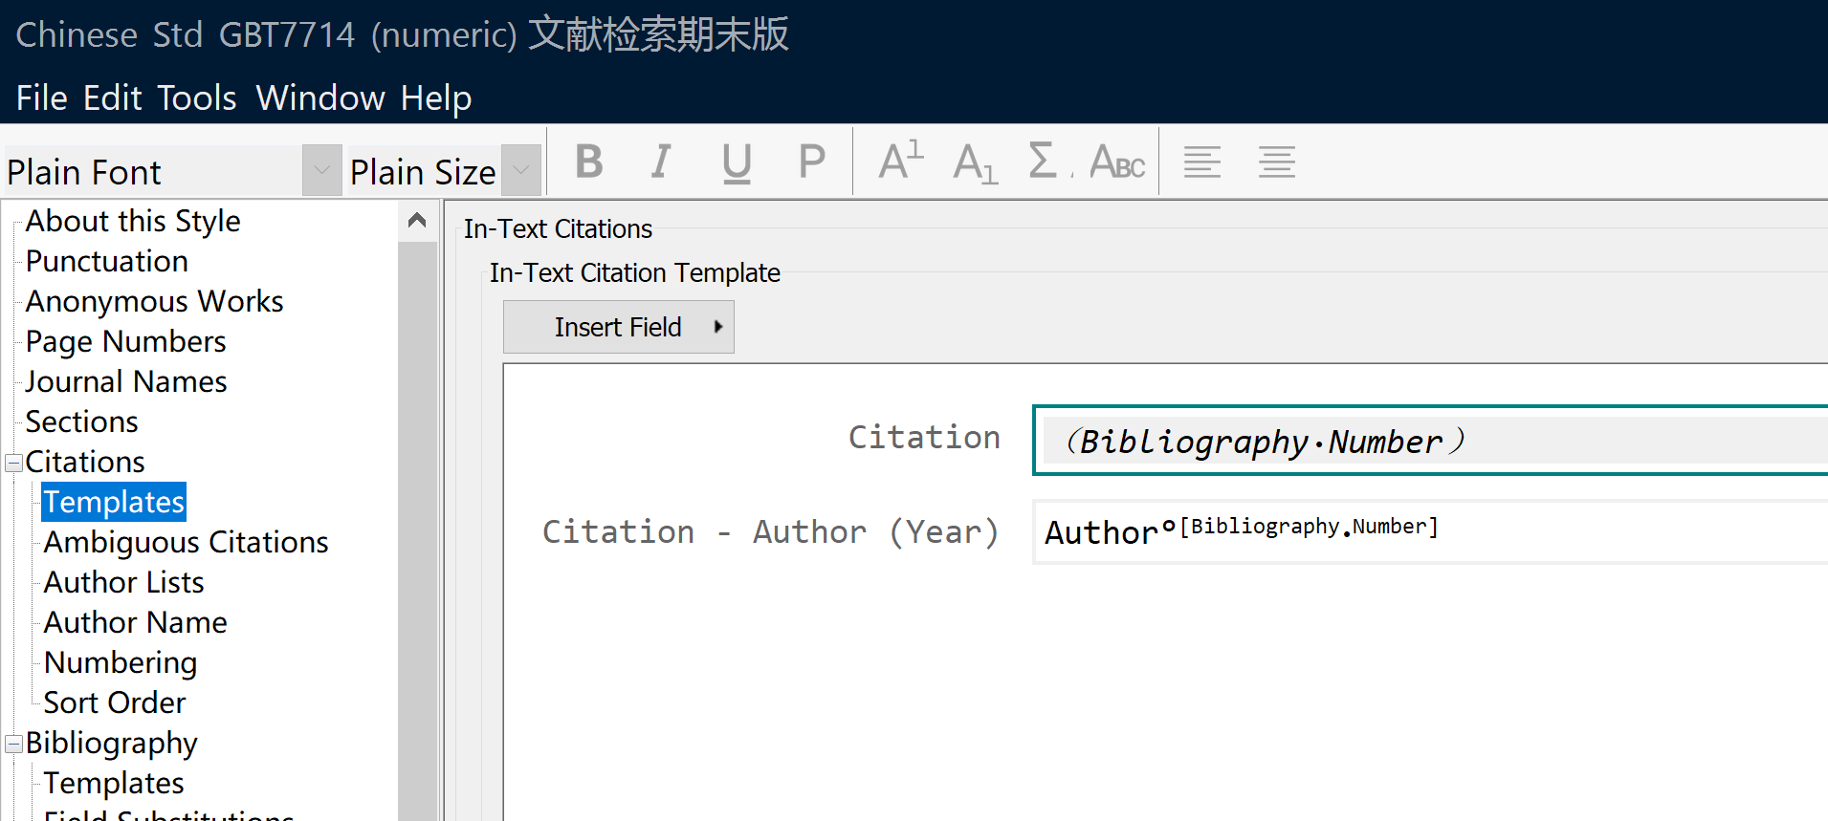

二、请分别查阅出第一发明人为“孙勇”，专利权人为“厦门大学”的发明专利10项，申请专利10项，按照以下参考格式编辑排列。
答：
授权（发明）专利：(从新到旧)
- 孙勇，余鑫，唐兴，曾宪海，林鹿，一种糠醛选择性氧化制备2(5H)-呋喃酮及马来酸的方法，授权公告号：CN113061123B，授权公告日：2023-05-30，申请号：2021103299335，专利授权号：ZL 202110329933.5，申请日：2021-03-26，申请公布日：2021-07-02
- 孙勇，贾文龙，唐兴，许凤，曾宪海，林鹿，一种4-环戊烯-1,3-二酮的制备方法，授权公告号：CN111253231B，授权公告日：2021-08-03，申请号：2020100783172，专利授权号：ZL 202010078317.2，申请日：2020-02-03，申请公布日：2020-06-09
- 孙勇，贾文龙，唐兴，许凤，曾宪海，林鹿，一种马来酸酐的制备方法，授权公告号：CN111187237B，授权公告日：2022-02-22，申请号：2020100783168，专利授权号：ZL 202010078316.8，申请日：2020-02-03，申请公布日：2020-05-22
- 孙勇，杜鹃，林鹿，唐兴，曾宪海，雷廷宙，一种糠醛加氢制糠醇的改性铜基催化剂制备方法，授权公告号：CN109731596B，授权公告日：2020-07-10，申请号：2019100480181，专利授权号：ZL201910048018.1，申请日：2019-01-18，申请公布日：2019-05-10
- 孙勇，贾文龙，林鹿，唐兴，曾宪海，雷廷宙，一种2,5-二甲酰基呋喃的制备方法，授权公告号：CN109705067B，授权公告日：2020-07-24，申请号：2019100480196，专利授权号：ZL 201910048019.6，申请日：2019-01-18，申请公布日：2019-05-03
- 孙勇，赵啸宇，唐兴，曾宪海，林鹿，具有近紫外激发功能高光透过性复合乙基纤维素膜的制备，授权公告号：CN108997598B，授权公告日：2020-08-04，申请号：2018109039486，专利授权号：ZL 201810903948.6，申请日：2018-08-09，申请公布日：2018-12-14
- 孙勇，贾文龙，林鹿，唐兴，曾宪海，一种由5-羟甲基糠醛制备邻苯二甲酸酐的方法，授权公告号：CN108864010B，授权公告日：2020-08-04，申请号：2018109039749，专利授权号：ZL 201810903974.9，申请日：2018-08-09，申请公布日：2018-11-23
- 孙勇，罗斌，唐兴，林鹿，曾宪海，一种掺杂氧化石墨烯和稀土配合物的醋酸纤维素复合膜的制备方法，授权公告号：CN108192148B，授权公告日：2020-04-10，申请号：2018100949359，专利授权号：ZL 201810094935.9，申请日：2018-01-31，申请公布日：2018-06-22
- 孙勇，杜娟，唐兴，林鹿，曾宪海，糠醛甲酸转移加氢制备糠醇的方法，授权公告号：CN107963998B，授权公告日：2020-03-27，申请号：201810084165X，专利授权号：ZL CN201810084165.X，申请日：2018-01-29，申请公布日：2018-04-27
- 孙勇，杜娟，唐兴，林鹿，曾宪海，一种用糠醛甲酸转移加氢制备糠醇的方法，授权公告号：CN108191797B，授权公告日：2020-10-16，申请号：2018100849399，专利授权号：ZL 201810084939.9，申请日：2018-01-29，申请公布日：2018-06-22

申请专利：(从旧到新)
- 孙勇，林鹿，赵耿，一种由瓜环硫酸盐催化葡萄糖脱水制备乙酰丙酸的方法，申请公布号：CN103012113A，申请公布日：2013-04-03，申请号：2013100086949，申请日：2013-01-10
- 孙勇，林鹿，郝唯唯，一种5-溴乙酰丙酸乙酯的合成方法，申请公布号：CN103030561A，申请公布日：2013-04-10，申请号：2013100083989，申请日：2013-01-10
- 孙勇，林鹿，唐兴，从糖的醇解液中萃取乙酰丙酸乙酯的方法，申请公布号：CN103012146A，申请公布日：2013-04-03，申请号：2013100087161，申请日：2013-01-10
- 孙勇，林鹿，胡磊，用于5-羟甲基糠醛合成的固体酸催化剂及其制备方法，申请公布号：CN103028424A，申请公布日：2013-04-10，申请号：2013100084036，申请日：2013-01-10
- 孙勇，林鹿，唐兴，从生物质糖醇解反应液中分离提取乙酰丙酸乙酯的方法，申请公布号：CN103012145A，申请公布日：2013-04-03，申请号：2013100084040，申请日：2013-01-10
- 孙勇，林鹿，郝唯唯，超低酸催化木薯淀粉制备乙酰丙酸乙酯的方法，申请公布号：CN103497105A，申请公布日：2014-01-08，申请号：2013104922719，申请日：2013-10-18
- 孙勇，林鹿，唐兴，一种乙酰丙酸及其酯类转移加氢制备γ-戊内酯的方法，申请公布号：CN103497168A，申请公布日：2014-01-08，申请号：2013104913565，申请日：2013-10-18
- 孙勇，林鹿，张盛强，催化转化生物质葡萄糖制备2,5-二甲酰基呋喃的方法，申请公布号：CN103739573A，申请公布日：2014-04-23，申请号：2014100474050，申请日：2014-02-11
- 孙勇，林鹿，张盛强，分子氧辅助活性MnO2催化制备2,5-二甲酰基呋喃的方法，申请公布号：CN103819432A，申请公布日：2014-05-28，申请号：2014100473946，申请日：2014-02-11
- 孙勇，林鹿，张盛强，负载型V2O5催化剂催化制备2,5-二甲酰基呋喃的方法，申请公布号：CN103755668A，申请公布日：2014-04-30，申请号：2014100473950，申请日：2014-02-11

检索：
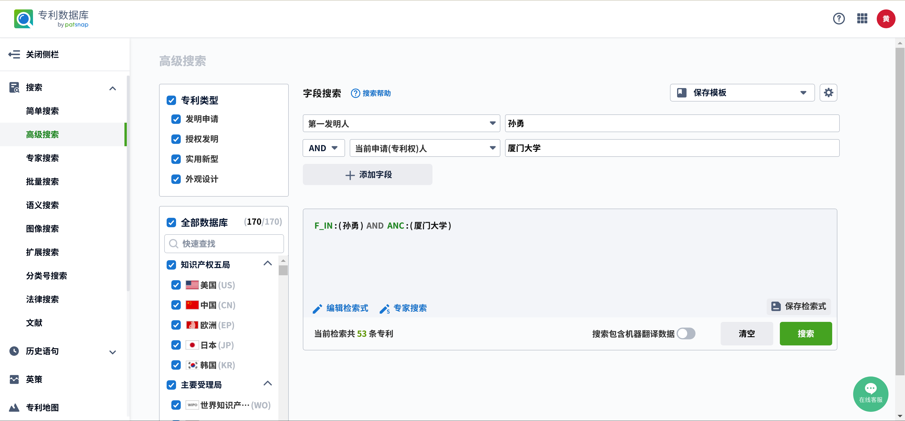
授权专利：
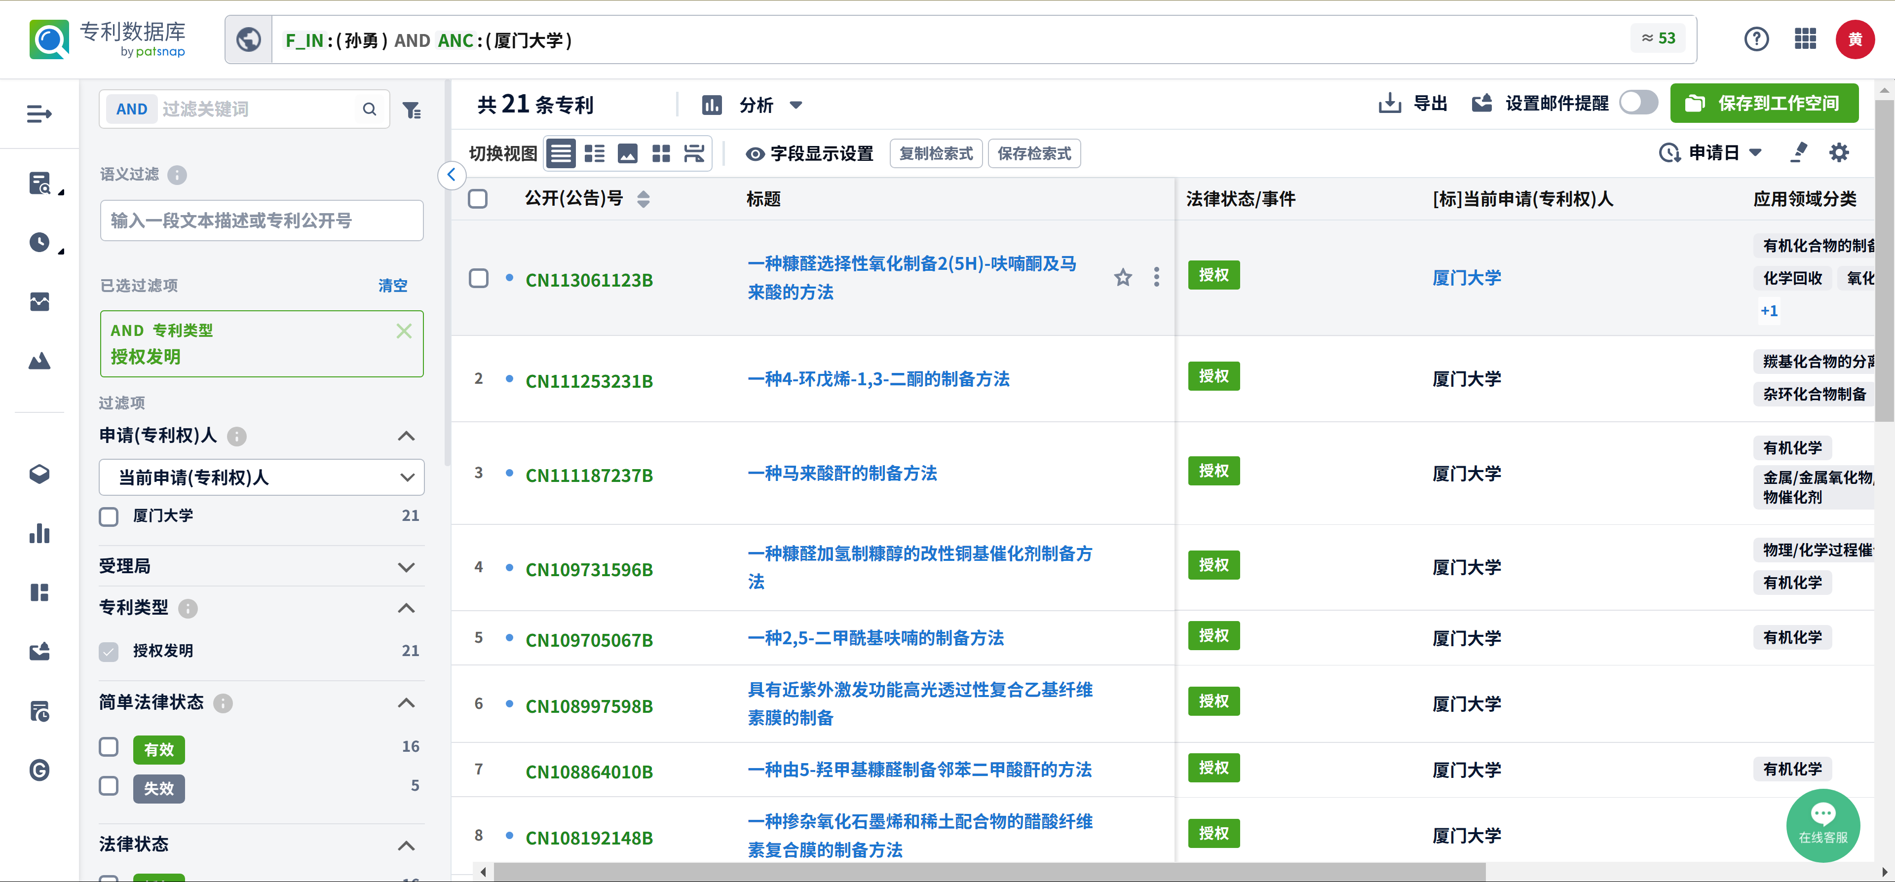
发明申请：
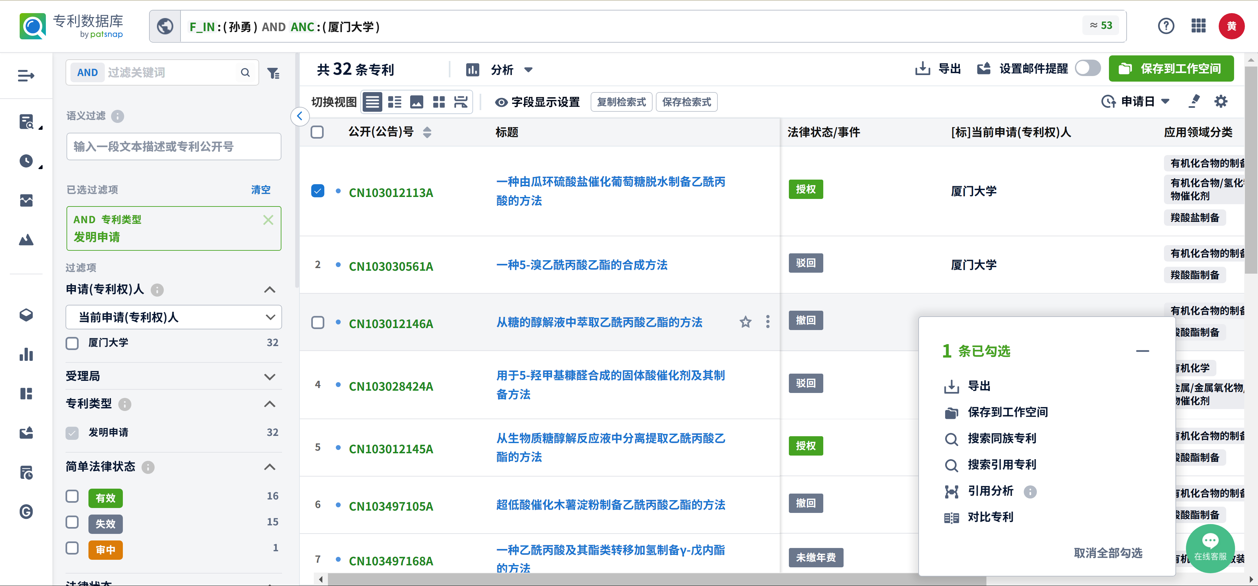

三、请在查找出标题中含有“biomass”或“levulinic acid”的外国专利5份，并按照以下格式标记列出。（10分）
答：
外国专利编辑列出：
- TAKAYUKI AOSHIMA,YASUAKI MIKI, KATSUHISA KUMAZAWA, SATOSHI KATOU, TADASHI UYEDA, TOYOMASA HOSHINO, NOBORU SHINTANI, KENJI YAMAGISHI, ATSUSHI ISOTANI. Biomass-resource-derived polyester and production process thereof. EP Patent 3909998A3, March 16, 2022.
- Paul F.,Ekaterini K,. Leo M., Rakesh M., Stuart T.. Use of levulinic acid esters and formic acid esters as fuel additives; and preparation thereof from biomass and olefins. US Patent 60,369,380, September 1,2003.
- HELLE BECH OLSEN, MOGENS ANDERSEN, JENS ESKIL TRUDSOE. Poliszacharidot tartalmazó biomassza anyag víztelenítése, eljárás poliszacharid kinyerésére biomassza anyagból, és a víztelenített biomassza anyag. HUE Patent 058984T2, September 28,2022.
- NAGESWARA RAO PEELA, BHARATH VELAGA. A one step process for preparing levulinic acid from c5 furanic compounds. IN Patent 416062B, December 29, 2022.
- LÓPEZ FERNÁNDEZ VICENTE, ARRIBAS MARTÍNEZ LOURDES, FRADES TAPIA MARIA, RUIZ PÉREZ ÁLVARO. Levulinic acid purification. US Patent 11,535,582, December 27, 2022.

检索：
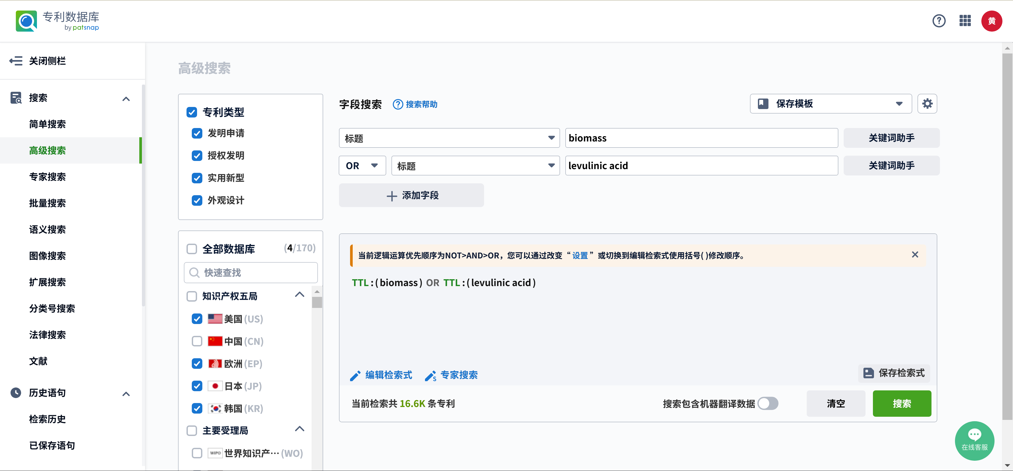

四、利用Origin图层作图。（20分）
答：
（1）一行一列图
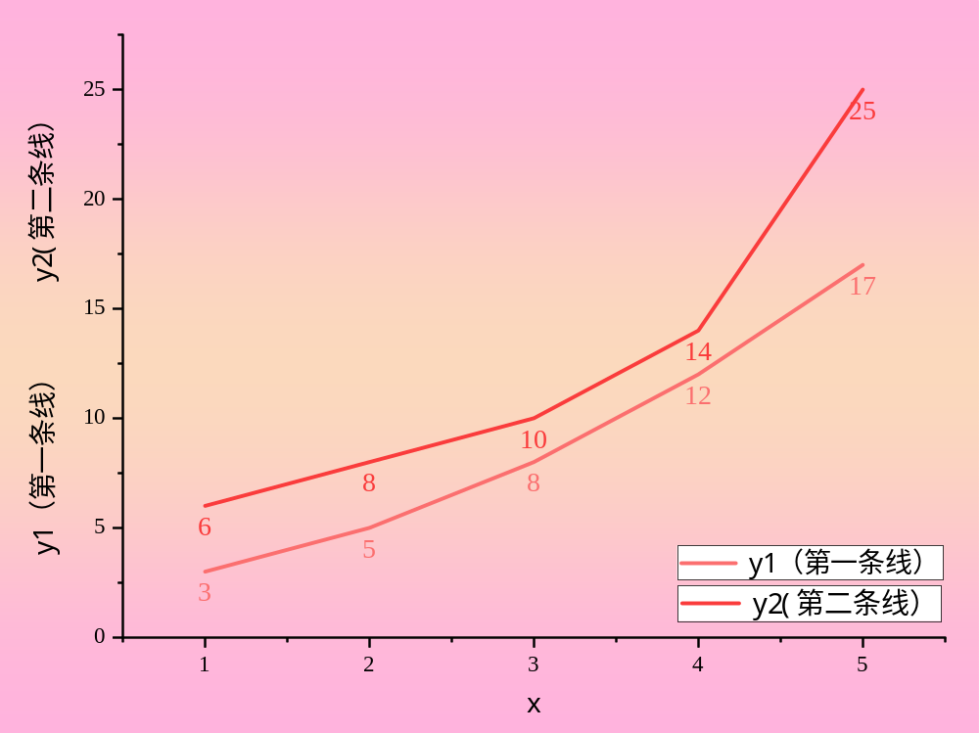（2）一列两行图
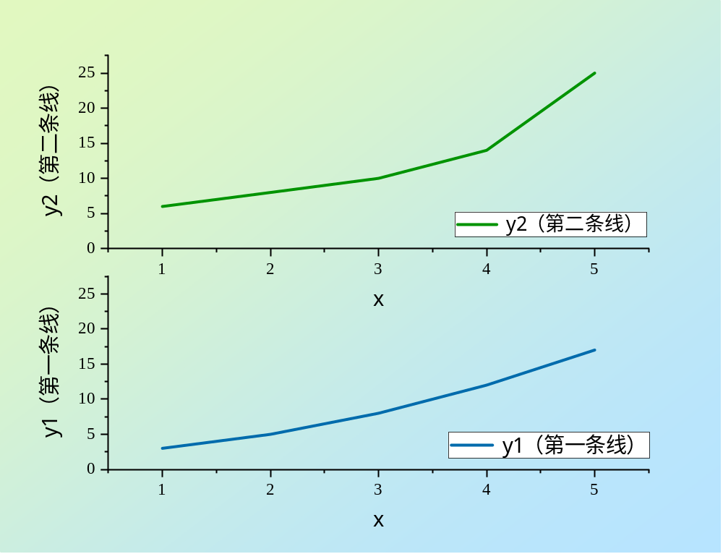

五. 利用ChemOffice，请从分子式样本中挑选3个分子结构图，并分别画出，注意T必须选择，A与A’，pCE与FA中只能选一个（25分）。
答：
T:
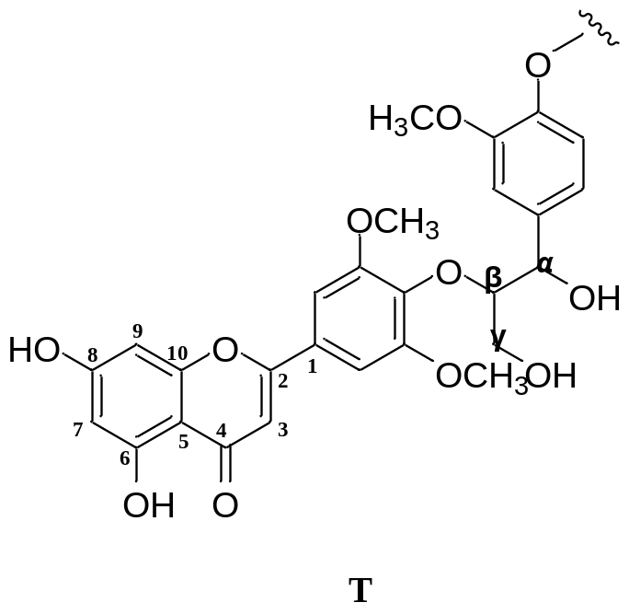
A：
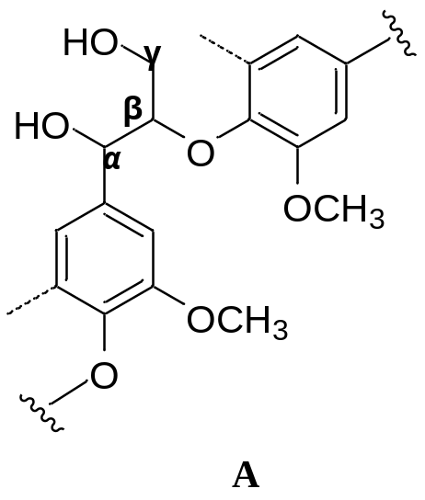
C：
